社区教育工作简报
第 一 期
（总第 7期）
南充广播电视大学 2016年03月26日
【政策快递】

国家：国民经济和社会发展“十三五”《规划纲要》第59章第4节：“加快学习型社会建设，大力发展继续教育，构建惠及全民的终身教育培训体系。推动各类学习资源开放共享，办好开放大学，发展在线教育和远程教育，整合各类数字教育资源向全社会提供服务。”

南充市：《规划纲要》第46章第6节：“构建灵活开放、惠及全民的终身教育体系。积极推动信息技术与终身教育融合创新发展，促进优质数字教育资源开发和共建共享。加快发展网络在线教育，提升公民学习的网络化、数字化、个性化、便利化程度······加强社区教育，鼓励发展老年教育。”

【社教动态】

按：3月下旬，我市召开了人代会和政协会。为了使社区教育的意义作用、发展背景、内容与形式，省内外现状等资讯能够方便地传递给党政领导和有关部门，学校社区教育处编印了一个材料，并通过人大代表、政协委员联署，向两会提交了意见建议案和提案。
现将这个材料在简报上刊用，以便大家更好地知晓社区教育工作。

关于开展社区教育
丰富人民群众精神文化生活的建议

一、基本情况
社区是社会的“细胞”。社区教育可以简单地理解为面向社区成员开展的教育活动。
社区教育不同于正规的学校教育，和家庭教育、单位教育也有很大的不同。它是我国大教育体系的重要一环，主要通过举办知识讲座、印发宣传资料、开展技能培训、办专题展板等形式为居民服务。教育活动的内容则主要是社区居民最关心、最热心的事情。
社区教育实质上是政府通过一定的机构为居民群众提供的一种公共福利，具有公共服务性质，它丰富了群众的情趣爱好，提高了人们的生活质量，满足了大家的精神文化需求，拓展了教育服务民生的领域。
从宏观意义上讲，有了社区教育这个平台和载体，就可以把国家倡导的全民学习、终身学习的理念落到实处，为学习型社会建设奠定基础。这是以人为本，提升人的生活品质，促进人的全面发展的具体体现，也是创新社会治理体系，提升社会治理能力的有效举措。
从国家层面上看，从1999年国务院批转教育部《面向二十一世纪教育振兴计划》提出“开展社区教育实验工作，逐步建立和完善终身教育体系，努力提高全民素质”开始，社区教育在我国已开展十多年了。《国家中长期教育改革和发展纲要（2010-2020年）》、民政部《关于在全国推进城市社区建设的意见》、教育部《关于推进社区教育工作的若干意见》等文件，都从发展继续教育、完善终身教育体系、建设学习型社会、建设人力资源强国的战略高度，对社区教育发展提出了要求。上海、北京、浙江、广东等地方，几年前或十几年前就已经将社区教育纳入当地经济社会事业发展的整体规划，在政策保障、领导体制、资源整合、经费投入、体系建设上先行先试，取得了很大成绩。
就我省而言，《泸州市社区教育工作实施意见》2014年9月已出台；《成都市社区教育促进条例》去年底已经市人大颁布施行；达州电大于2015年11月增挂了“继续教育大学”牌子，市人大常委会同时出台了《关于发展终身教育推进学习型社会建设的意见》。还有绵阳、广元等市，也都相继依托电大建成了市级社区大学或社区学院。
南充电大自2014年下半年正式启动社区教育以来，已经在顺庆区花园坝社区和阆中市内东街社区开展了一系列活动。今年3月25日下午，学校还联合顺庆区医保局、社保局，开展了题为“社保医保政策知识宣讲咨询”活动，请两个局的3名业务科室负责人来电大会议室，为花园坝社区、柳林路社区的干部居民50多人宣讲了社保、医保政策知识，现场解答了群众提出的问题，同时还印发相应的宣传资料发放给参会人员。我们所开展的这些社区教育活动，完全是免费的，内容与形式为居民群众喜闻乐见，因而受到了广泛好评。
二、几点建议
（一）市委、市政府及有关部门要重视社区教育这一新兴的教育形态，在条件基本具备的时候，及时研究这方面的工作，在领导体制、政策保障、经费投入、资源整合上制定规范性文件，推动社区教育工作的开展。
（二）参照社区教育工作开展得好的外省市和我省成都、泸州、达州等地的做法，由市人大或人大常委会行使地方立法权，制定我市全民终身教育、建立学习型社会的《促进条例》，明确社区教育在其中的地位、作用以及保障措施。
（三）由于社区教育从中央到地方都是依托当地电大开展的，各级电大本身也很积极踊跃地投身其中，做了很多工作，占领了这个阵地，所以，市编办应该批准在南充电大内设机构中，增设“社区教育处”这个机构并落实相应编制（人员可从已有人员中调剂）。市财政则相应的应该预算社区教育专项工作经费。

【活动集萃】

我校成功举办社区教育“社保医保
政策知识宣讲咨询”活动

3月25日下午，南充电大联合顺庆区社保局、医保局在电大会议室成功举办了“社保医保政策知识宣讲咨询”社区教育活动。50多位来自花园坝社区、柳林路社区的干部和居民济济一堂，专注听讲，争先提问，自始至终参加了这次活动。
社保局、医保局高度重视这次社区教育活动，选派了3名业务科室负责人前来宣传讲解社保、医保的政策规定、参保和续保的条件、报销流程与比例、办证要件等问题，并现场释疑解惑，逐一回答了社区干部和居民提出的有关问题。
为了方便与会人员更好地了解和掌握有关政策知识，两局还编印了宣传材料免费发放。
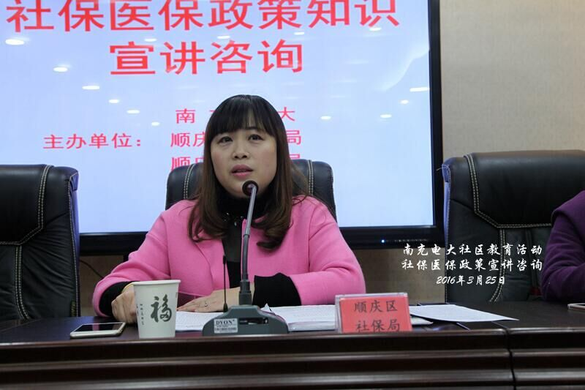
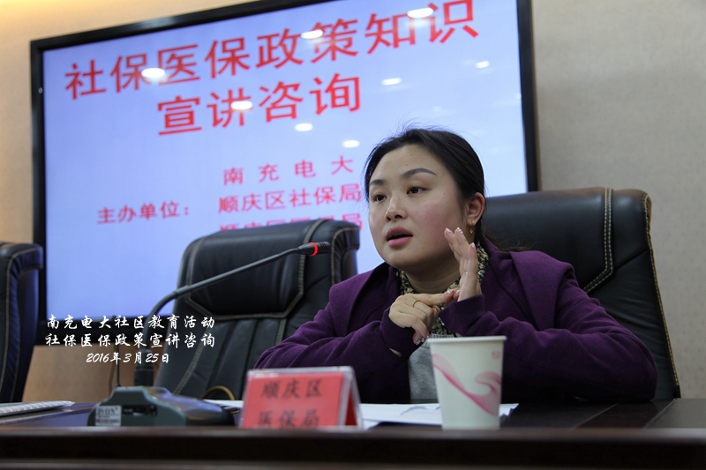
图为顺庆区医保局
业务人员解答居民提问
图为顺庆区社保局业务
人员宣讲有关政策规定
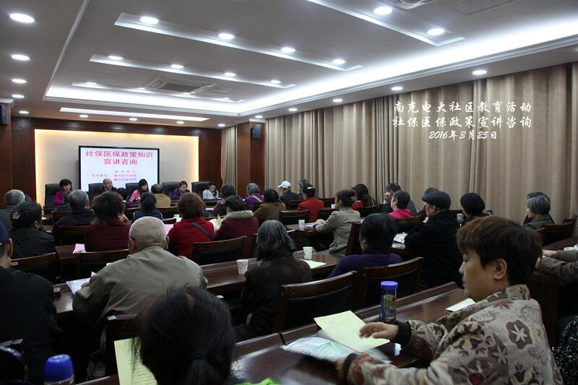

图为社区教育“社保医保政策知识宣讲咨询”活动现场

报送：四川电大社区教育处，南充市教育局，顺庆区委宣传部、和平路街道办事处、花园坝社区，南充电大领导、各处室

（共印30份）

